Тема: Закрепление изученного материала.

План работы:

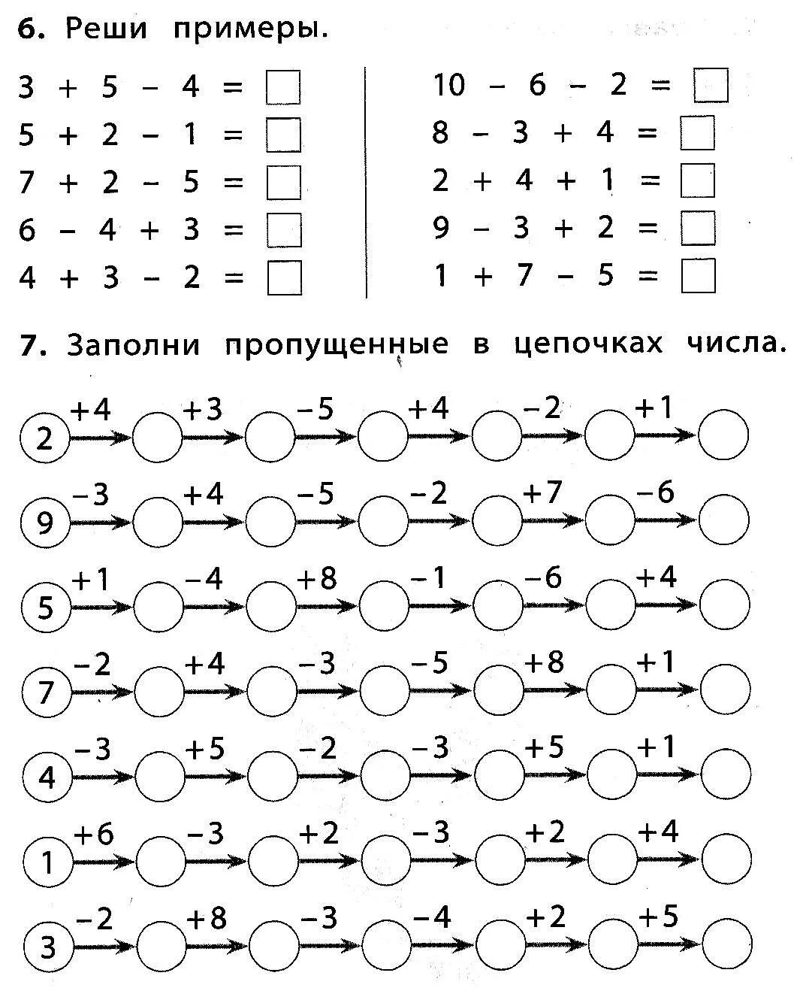

Примеры все записать в тетрадь. Цепочки примеров на выбор от2-7 оформить в тетрадь.